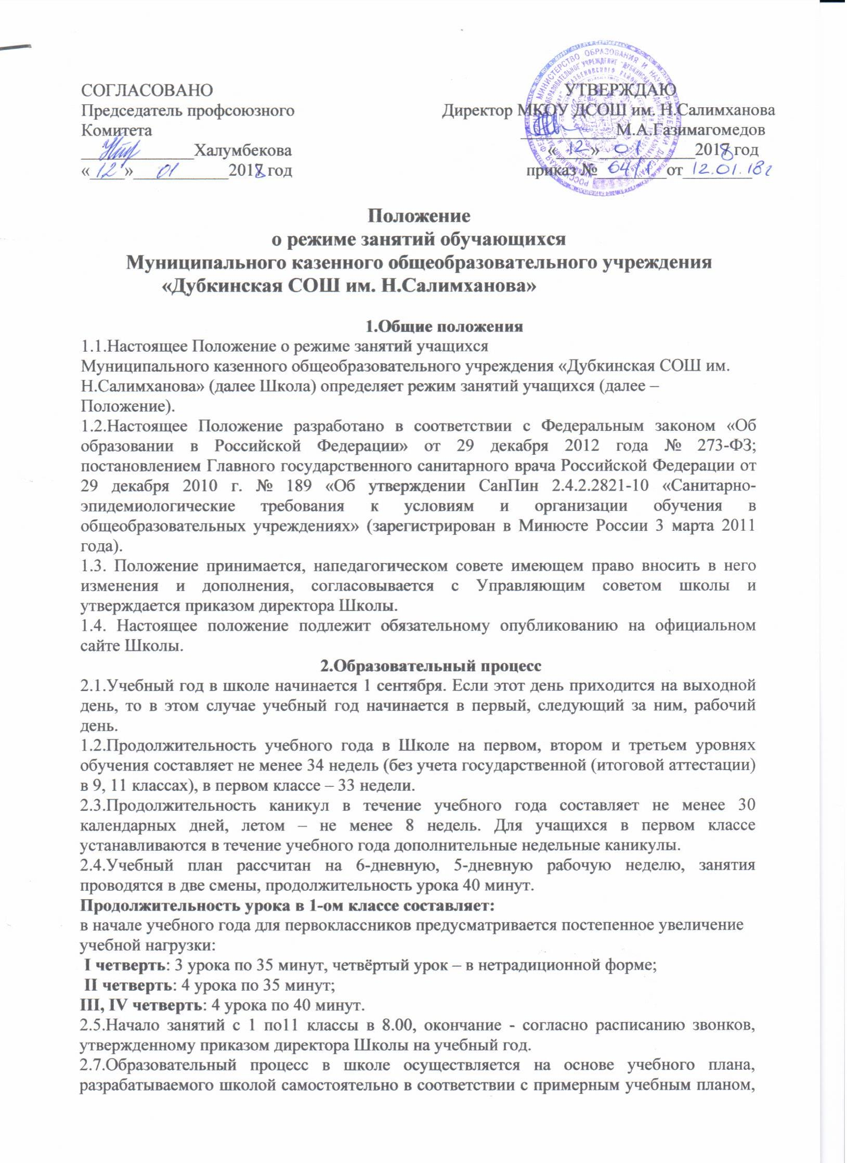
СОГЛАСОВАНО УТВЕРЖДАЮ
Председатель профсоюзного Директор МКОУ ДСОШ им. Н.Салимханова
Комитета ___________М.А.Газимагомедов
_____________Халумбекова «____»___________2017 год
«____»___________2017 год приказ №________от________

Положение
о режиме занятий обучающихся
Муниципального казенного общеобразовательного учреждения
«Дубкинская СОШ им. Н.Салимханова»

1.Общие положения
1.1.Настоящее Положение о режиме занятий учащихся
Муниципального казенного общеобразовательного учреждения «Дубкинская СОШ им. Н.Салимханова» (далее Школа) определяет режим занятий учащихся (далее – Положение).
1.2.Настоящее Положение разработано в соответствии с Федеральным законом «Об образовании в Российской Федерации» от 29 декабря 2012 года № 273-ФЗ; постановлением Главного государственного санитарного врача Российской Федерации от 29 декабря 2010 г. № 189 «Об утверждении СанПин 2.4.2.2821-10 «Санитарно-эпидемиологические требования к условиям и организации обучения в общеобразовательных учреждениях» (зарегистрирован в Минюсте России 3 марта 2011 года).
1.3. Положение принимается, напедагогическом совете имеющем право вносить в него изменения и дополнения, согласовывается с Управляющим советом школы и утверждается приказом директора Школы.
1.4. Настоящее положение подлежит обязательному опубликованию на официальном сайте Школы.

2.Образовательный процесс
2.1.Учебный год в школе начинается 1 сентября. Если этот день приходится на выходной день, то в этом случае учебный год начинается в первый, следующий за ним, рабочий день.
1.2.Продолжительность учебного года в Школе на первом, втором и третьем уровнях обучения составляет не менее 34 недель (без учета государственной (итоговой аттестации) в 9, 11 классах), в первом классе – 33 недели.
2.3.Продолжительность каникул в течение учебного года составляет не менее 30 календарных дней, летом – не менее 8 недель. Для учащихся в первом классе устанавливаются в течение учебного года дополнительные недельные каникулы.
2.4.Учебный план рассчитан на 6-дневную, 5-дневную рабочую неделю, занятия проводятся в две смены, продолжительность урока 40 минут.
Продолжительность урока в 1-ом классе составляет:
в начале учебного года для первоклассников предусматривается постепенное увеличение учебной нагрузки:
I четверть: 3 урока по 35 минут, четвёртый урок – в нетрадиционной форме;
II четверть: 4 урока по 35 минут;
III, IV четверть: 4 урока по 40 минут.
2.5.Начало занятий с 1 по11 классы в 8.00, окончание - согласно расписанию звонков, утвержденному приказом директора Школы на учебный год.
2.7.Образовательный процесс в школе осуществляется на основе учебного плана, разрабатываемого школой самостоятельно в соответствии с примерным учебным планом, календарного учебного графика и регламентируется расписанием занятий, утвержденным приказом директора Школы.
2.8.Между началом внеурочной деятельности и последним уроком в 1-4 классах, а в последующем и в основной школе (при переходе на новые ФГОС)предусматривается перерыв продолжительностью не менее 40 минут.
2.9.Учащиеся должны приходить в Школу не позднее 07 часов 45минут. Опоздание на уроки недопустимо.
2.10.Горячее питание учащихся организуется на всех переменах в соответствии с графиком, утверждаемым на учебный год директором Школы по согласованию с управляющим советом Школы.

3. Требования к учебной нагрузке учащихся
3.1. Занятия организованы в 1 смену. Начало учебных занятий не ранее 08.30 часов. Окончание занятий в соответствии с расписанием.
3.2.Количество часов, отведенных на освоение учащимися учебного плана Школы, состоящего из обязательной части и части, формируемой участниками образовательного процесса, не превышает в совокупности величину недельной образовательной нагрузки.
3.3.Величину недельной учебной нагрузки (количество учебных занятий), реализуемую через урочную деятельность, определяют в соответствии с таблицей:

Классы | Максимально допустимая недельная нагрузка в академических часах
Классы | При 6-дневной неделе, не более | При 5-дневной неделе, не более
1 | - | 21
2-4
5
6
7
8-9
10-11

3.4.Расписание уроков составляется с учетом дневной и недельной умственной работоспособности учащихся и шкалой трудности учебных предметов.
3.6.В течение учебного дня не следует проводить более одной контрольной работы. Контрольные работы рекомендуется проводить на 2 – 4-м уроках.
3.7.Продолжительность урока (академический час) во всех классах не превышает 40 минут, за исключением 1-го класса, в котором продолжительность регламентируется пунктом 2.4. Положения.
3.8.Обучение в 1-м классе осуществляется с соблюдением следующих дополнительных требований:
- учебные занятия проводятся по 5-дневной учебной неделе и только в первую смену;
- рекомендуется организация в середине учебного дня динамической паузы продолжительностью не менее 40 минут;
- обучение проводится без балльного оценивания знаний учащихся и домашних заданий;
- дополнительные недельные каникулы в середине третьей четверти при традиционном режиме обучения.
3.9.Объем домашних заданий (по всем предметам) должен быть таким, чтобы затраты времени на его выполнение не превышали (в астрономических часах): во 2 – 3 классах – 1,5 ч., в 4 – 5 классах – 2 ч., в 6 – 8 классах – 2,5 ч., в 9 – 11 классах – до 3,5 ч.
3.10 Учебный год оканчивается:
в 1, 9, 11 классах – 25 мая;
во 2-8,10 классах – 31 мая.

3.11.Освоение образовательных программ основного общего, среднего общего образования завершается обязательной итоговой аттестацией учащихся. Срок проведения государственной (итоговой) аттестации обучающихся устанавливается Федеральной службой по надзору в сфере образования и науки (Ростобрнадзор)
3.11.Промежуточная аттестация в переводных классах (2-8,10) проводится в мае без прекращения общеобразовательного процесса.

4. Вступление в силу, внесение изменений и дополнений в настоящее положение
4.1. Настоящее положение вступает в силу с момента его утверждения и действует бессрочно.
4.2. Внесение поправок и изменений в Порядок производится на заседании педагогического совета Школы.

4.3.Внесение поправок и изменений в Положение производится на заседании Управляющего Совета школы.
4.4. Порядок действителен до принятия новой редакции.

